Załącznik nr 1 - Wykaz artykułów biurowych
Podane w opisach przedmiotu zamówienia nazwy własne nie mają na celu naruszenia art. 16 i 99 ustawy z dnia 11 września 2019 r. - Prawo zamówień publicznych (t.j. Dz. U. z 2022 r. poz. 1710 z późn. zm.), a mają jedynie za zadanie sprecyzowanie oczekiwań jakościowych Zamawiającego
Lp. | Nazwa artykułu | jednostka miary | przykładowe art. biurowe | Ilość | cena jednostkowa netto | wartość netto | wartość brutto
1. | Bateria alkaliczna Energizer AAA 1,5 V, LR03 opak 4 szt. | opak. | 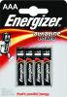 | 1
2. | Bateria alkaliczna Energizer AA 1,5 V, LR6 opak 4 szt. | opak. | 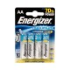 | 1
3. | Cienkopis piszący na czerwono 0,4 mm, końcówka igłowa | szt. | 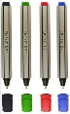 | 2
4. | Cienkopis piszący na zielono 0,4 mm, końcówka igłowa | szt. |  | 2
5. | Cienkopis kulkowy 0,5 mm Pentel energel niebieski | szt. | 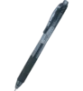 | 4
6. | Kalkulator Citizen SDC-444S | szt | 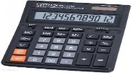 | 1
7. | Linijka plastikowa 30cm, kolor transparentny | szt. | 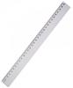 | 1
8. | 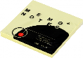  Notes samoprzylepny 75x75 mm, kolor żółty pastelowy, 100 kartek | szt. |  | 2
9. | Ołówek HB (bez gumki) | szt. | 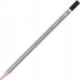 | 2
10. | Teczka kartonowa A4 z gumką, różne kolory | szt | 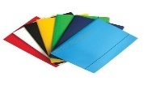  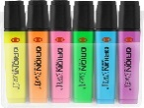 | 2
11. | Zakreślacz - w opakowaniu 6 szt mix kolorów | opak. |  | 1
12. | Zeszyt A5 - 96 kartek w kratkę, miękka oprawa | szt. | 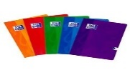 | 1
13. | Teczka do podpisu A4 (10-12 przekładek kolor zielony) | szt. | 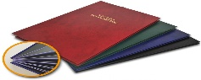 | 2
14. | Papier kserograficzny A4 210x297 mm 80g/m² biały (opak. 5 ryz) | opak. |  | 5
15. | Papier kserograficzny A3 297x420 mm 80g/m² biały (opak. 5 ryz) | opak. |  | 1
16. | Dostawa do siedziby zamawiającego |  |  | 1
 |  |  |  | ogółem:

